Práctica 3: SISTEMA EMBEBIDO MÍNIMO

<M. Aguilar Morales><J Díaz Rivera> <R. Trejo Reyes> <E. Pérez Garduño> <P. Guerrero Cano><M. Diaz Rosales><C. Salinas Franco><B. Sánchez Sánchez><J. Hernández Peñaloza>  
Departamento de ingeniería en sistemas computacionales, ESCOM IPN  
<maguilarm1300@alumno.ipn.mx>< jdiazr1700@alumno.ipn.mx > <rtrejor1501@alumno.ipn.mx> <jperezg1510@alumno.ipn.mx><parishiram@hotmail.com><.mx><csalinasf1601@alumno.ipn.mx><bsanchezs1000@alumno.ipn.mx><jhernandezp1203@alumno.ipn

*Resumen*— En la actualidad el desarrollo de sistemas embebidos se ha convertido en herramientas de computación fundamentales para la automatización de tareas específicas y optimizando los recursos para su realización. En la presente práctica se desarrollará un sistema embebido mínimo, con el cual se realizarán las tareas específicas de censar la temperatura para activar el mecanismo de ventilación. El desarrollo se realizará mediante el uso de un PIC que leerá el voltaje y temperatura para enviar los datos mediante el protocolo UART (Universal Asynchronous Receiver-Transmitter). El ventilado del sistema se activará en caso de que los datos censados y enviados al PIC indiquen que la temperatura es mayor a los 80ºC, en dicho caso el sistema también enviará una alerta de “ALTA TEMPERATURA”.

*Palabras Clave* — Sensor de temperatura, Sistema embebido, UART, Ventilador

*Abstract*— Nowadays, the development of embedded systems has become fundamental computing tools applied in automated tasks and optimizing the resources for their realization. In this practice, a minimum embedded system will be developed, with which the tasks of measuring the temperature will be carried out to activate the ventilation mechanism. The process will be done through the use of a PIC that will read the voltage and temperature and send the data through the UART (Universal Asynchronous Receiver-Transmitter) protocol. The ventilation of the system will be activated in case the data registered and sent to the PIC indicate that the temperature is higher than 80ºC, in this case the system will also send a “HIGH TEMPERATURE” alert.

*Keywords* -- Temperature sensor, Embedded system, UART, Fan.

# Introducción

## Sistemas embebidos

Se puede entender por sistema embebido [Figura 1] como una máquina computacional que emplea la combinación de componentes de hardware y de software para la realización de una función específica. Están diseñados para realizar una tarea en específico, y hay que destacar la diferencia que tienen ante los sistemas de propósito general como lo son las computadoras personales o pc diseñadas para cubrir un amplio rango de necesidades.

Los Sistemas Embebidos suelen contar en su estructura con una computadora la cual tiene características especiales que realiza tareas específicas, dicho componente es conocido como microcontrolador que viene a ser el cerebro del sistema. Este no es más que un microprocesador que incluye interfaces de entrada/salida en el mismo chip. Los Sistemas Embebidos se pueden programar directamente en el lenguaje ensamblador del microcontrolador, pero también es posible realizar dicha programación utilizando los compiladores específicos que utilizan lenguajes como C o C++.

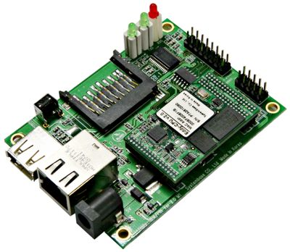

Figura 1 Sistema embebido [3].

## Microcontrolador

Un microcontrolador es un circuito integrado que contiene un microprocesador de forma interna, con todos los componentes para poder funcionar de forma autónoma, y que está enfocado para usos de propósitos específicos como lo son sistemas embebidos.

Comúnmente los microcontroladores se encuentran conformados por los elementos que se mencionan a continuación:

* Microprocesador.
* Memoria de datos RAM.
* Memoria de programa ROM/PROM/EPROM.
* Módulos de E/S para comunicarse con el exterior.
* Módulo para el control de procesos.
* Oscilador interno para generar la señal de reloj.

## Temperatura

La temperatura es una magnitud física que indica la energía interna de un cuerpo, expresa cuantitativamente las nociones comunes de calor y frío. Los objetos de baja temperatura son fríos, mientras que objetos de temperaturas más altas los consideramos tibios o calientes.

En el campo de la ingeniería la medición de temperatura constituye una de las mediciones más comunes e importantes que se efectúan, el control de temperatura es un aspecto importante para el buen funcionamiento de sistemas físicos. De lo anterior, la importancia de la implementación de un sistema que sea capaz de detectar incrementos de temperatura fuera de los rangos establecidos y los mecanismos de alerta y enfriamiento.

## UART

UART significa Transmisor/Receptor Asíncrono Universal por sus siglas en inglés. El controlador del UART es el componente clave del subsistema de comunicaciones series de una computadora. El UART toma bytes de datos y transmite los bits individuales de forma secuencial.

El UART, al ser asíncrono, no posee una señal de reloj para indicar cuando transmitir cada dato. En cambio, los datos mismos poseen un bit de inicio y un bit de paro en sus casos más comunes, también existen bits de paridad que indican si el dato es el correcto.

En el destino, un segundo UART reensambla los bits en bytes completos. La transmisión serie de la información digital (bits) a través de un cable único u otros medios es mucho más efectiva en cuanto a costo que la transmisión en paralelo a través de múltiples cables. Se utiliza un UART para convertir la información transmitida entre su forma secuencial y paralela en cada terminal de enlace. Cada UART contiene un registro de desplazamiento que es el método fundamental de conversión entre las forma secuencial y paralela. Si se utiliza un microcontrolador, es muy probable que no se necesite hacer nada adicional ya que la UART estará integrada en el propio microcontrolador.

## PIC16F887

El PIC 16F887 es un microcontrolador de Microchip Technology fabricado en tecnología CMOS (semiconductor complementario de óxido metálico), su consumo de potencia es muy bajo y además es completamente estático (esto quiere decir que el reloj puede detenerse y los datos de la memoria no se pierden). Tiene una memoria de programa tipo FLASH, lo que representa gran facilidad en el desarrollo de prototipos y en su aprendizaje, pues permite reprogramarlo nuevamente sin ser borrado con anterioridad. La arquitectura en la cual se basa el PIC 16F887 es de tipo RISC para su procesador, lo cual significa que se usa un formato de tamaño fijo para sus instrucciones.

## LM35

El LM35 es un circuito electrónico sensor que puede medir temperatura. Su salida es analógica, es decir, te proporciona un voltaje proporcional a la temperatura. El sensor tiene un rango desde −55°C a 150°C.

Sus características más relevantes son:

* Está calibrado directamente en grados Celsius.
* La tensión de salida es proporcional a la temperatura.
* Tiene una precisión garantizada de 0.5 °C a 25 °C.
* Baja impedancia de salida.
* Baja corriente de alimentación (60 μA).
* Bajo costo.

## Bluetooth HC-06

El Bluetooth HC-06 es un dispositivo bluetooth de clase 2 diseñado para comunicación inalámbrica por medio de comunicación serial a través del protocolo “bluetooth”. Los módulos Bluetooth se pueden comportar como esclavo o maestro, los cuales sirven para escuchar peticiones de conexión y otros para generar peticiones de conexión. Si algún dispositivo se conecta, el módulo transmite a este todos los datos que recibe desde nuestro microcontrolador y viceversa.

1. Protocolo USART

Universal Syncronos and Asyncronos Receiver and Transmitter, que significa en español Transceptor Síncrono y Asíncrono, es el protocolo utilizado para enviar datos por medio de un puerto serial, en este caso el dispositivo bluetooth.

## Display LCD

Las siglas LCD (Liquid Cristal Display) se refieren a una pantalla plana basada en el uso de una sustancia liquida atrapada entre dos placas de vidrio, haciendo pasar por este una corriente eléctrica a una zona específica. Este componente (LCD) se encarga de convertir las señales eléctricas de la placa, en información visual fácilmente entendible por los seres humanos.

1. Sistemas de ventilación

Los sistemas de ventilación consisten en diseño de ventiladores cuya función principal es reducir la temperatura de un componente o varios dentro de un sistema sin afectar el rendimiento de este.

1. Divisor de voltaje

Un divisor de voltaje es un circuito pasivo lineal que produce una salida de voltaje que es la fracción del voltaje de entrada, esto por medio de la conexión de dos resistores en series.

# Metodología y Desarrollo

Se eligió de nuevo utilizar el compilador de PIC C Compiler debido a que es más claro a la hora de trabajar con resistores pull-up, y su redacción más clara.

Empezamos desde el código de la práctica previa para poder realizar la medición de temperatura e impresión de datos en el LCD, para concentrarnos en la nueva condición principal que es enviar los datos a través del protocolo USART, inicializando los pines de bluetooth necesarios y enviando una cadena de confirmación cuando los datos estén listos para realizar la medición como se indica el esquema del circuito [Figura 2].

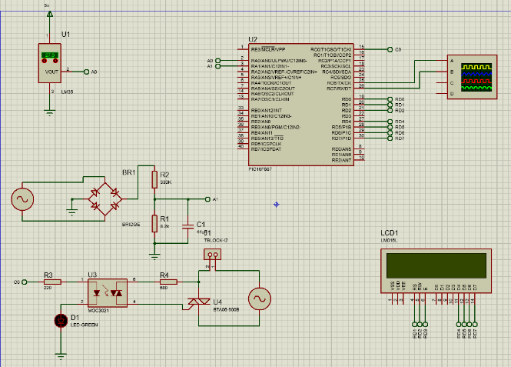

Figura 2 Esquema del circuito

La medición del LM35 se realiza por medio de la ecuación

$$Temperatura=ValorADC*0.4882 \left(1\right)$$

Ecuación 1. Medición de Temperatura con LM35.

A partir del resultado obtenido desde el LM35 se realiza la verificación de si la temperatura es mayor a los 80 grados Celsius, en caso de serlo, se envía por protocolo USART una señal que será interpretada por el mosfet como señal de encendido y así cerrar el circuito para comenzar con la ventilación del sistema [Figura 3, Figura 4].

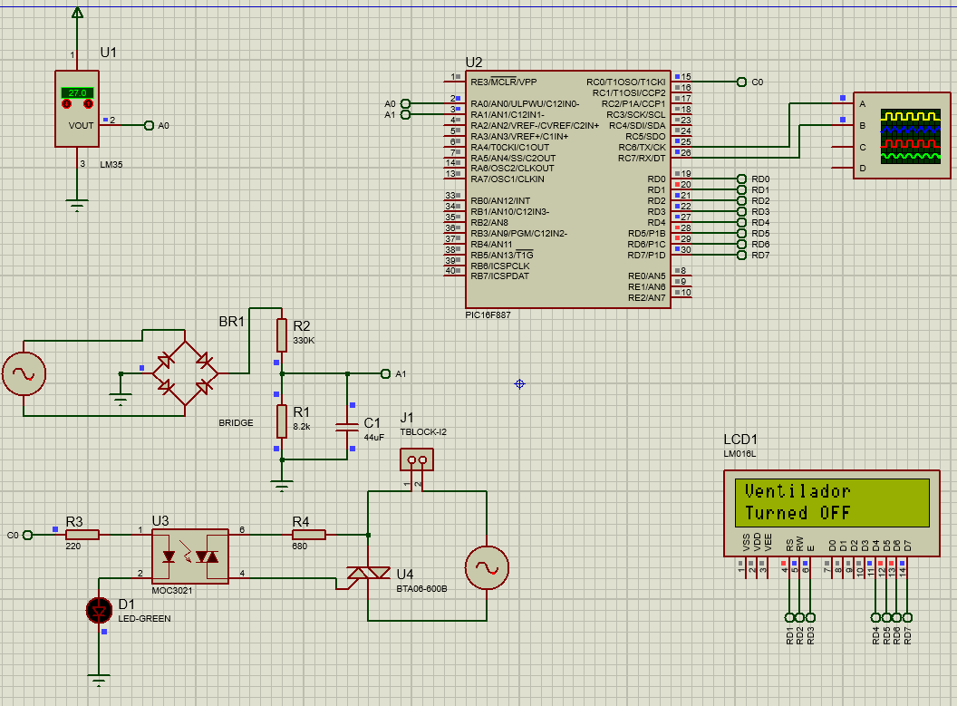

Figura 3 Temperatura normal para el sistema

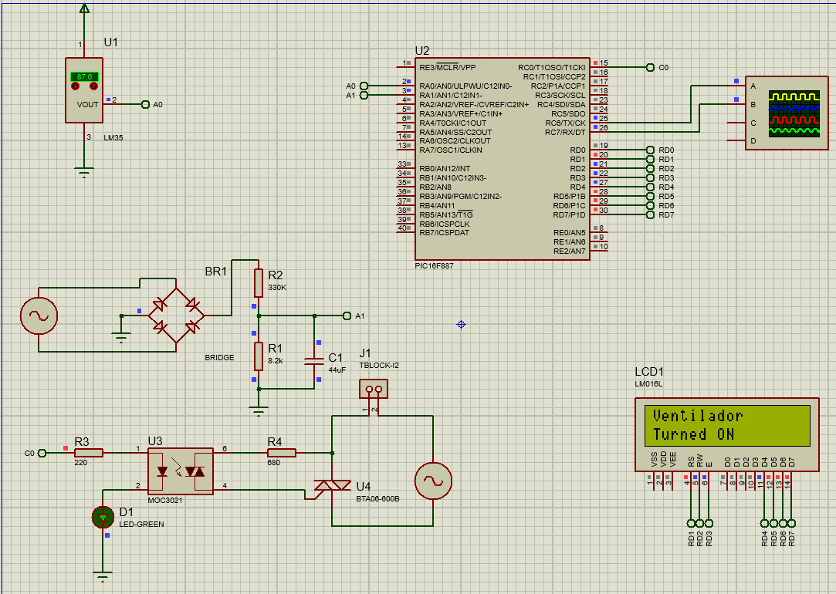

Figura 4 Termómetro detecta límite de temperatura y enciende ventilador.

# Resultados y Discusión

Debido a que los resultados son simulados la parte del ventilador no logra bajar la temperatura del sistema, por lo que sería necesario obtener los materiales físicos para realmente probar que de esta forma no se llega a una temperatura que afecte a los dispositivos implementados, sin embargo, de manera teórica logramos establecer un control automatizado con un sistema embebido.

# Conclusiones

Para el desarrollo de esta práctica fue de vital importancia tener los conocimientos teóricos previos necesarios, conocer el funcionamiento de los componentes, las entradas y salidas que éstos proporcionan. La simulación fue parte esencial para comprobar el funcionamiento parcial y observar los resultados del desarrollo del sistema y cada uno de los módulos. Se concluye también que los resultados arrojados pueden variar en un margen de error a la hora de implementar de manera física el sistema.

Cabe señalar que también hemos aprendido la importancia de los sistemas embebidos y el gran impacto que pueden tener en sus diferentes aplicaciones a la hora de automatizar sistemas, ya que nos brindan ventajas: control total, accesibilidad, reducción de costes, diseño modular, conectividad y adaptabilidad, todo esto con una implementación relativamente sencilla que prueba ser útil cuando se busca una solución simple y costo eficiente a un problema, además de tener utilidad en distintas áreas.

Así mismo pudimos experimentar la comunicación y aplicación del protocolo UART desarrollada entre el PIC16F877 y el dispositivo Bluetooth HC-06, establecido en el momento del desarrollo del proyecto. Se observo y comprobó como el PIC16F877 ya tiene asignados los pines correspondientes para el correcto funcionamiento de ambos componentes.

Por último, logramos entender la forma en la que realmente funcionan los dispositivos bluetooth, y como podríamos utilizar estos conocimientos para automatizar aún más proyectos, de manera inalámbrica, probando ser más cómodos para el usuario.

##### Agradecimientos

Los autores agradecen a los compañeros de trabajo que participaron en la elaboración de este proyecto, a María Elena Hernández Romero por ser un gran apoyo durante estos tiempos difíciles y al profesor por tu disposición para apoyarnos en las problemáticas que pudieron presentarse.

##### Referencias

[1] Ieec.uned.es. 2011. Departamento De Ingeniería Eléctrica, Electrónica Y Control. [online] Available at: <http://www.ieec.uned.es/investigacion/Dipseil/PAC/archivos/Informacion_de_referencia_ISE5_3_1.pdf> [Accessed 22 January 2021].

[2] Microchip.com. 2020. PIC16F877 - Microcontrollers And Processors. [online] Available at: <https://www.microchip.com/wwwproducts/en/PIC16F877> [Accessed 22 January 2021].

[3] V. C. Robledo and J. N. Godoy, “Los sistemas embebidos y su importancia en la actualidad,” Licuado de Letras, 25-Nov-2014. [Online]. Available: https://licuadodeletras5.wordpress.com/los-sistemas-embebidos-y-su-importancia-en-la-actualidad/. [Accessed: 22-Jan-2021].

[4] S. Salas Arrián. “Todos sobre los sistemas embebidos 2015” Universidad Peruana de Ciencias Aplicadas (UPC) [Online] Available: https://es.scribd.com/book/401880397/Todo-sobre-sistemas-embebidos-Arquitectura-programacion-y-diseno-de-aplicaciones-practicas-con-el-PIC18F